Справка
о проделанной работе по патриотическому воспитанию в школе в январе месяце.
За период 10.01 по 31.01 в школе были проведены мероприятия направленные профилактике экстремизма.
- Конкурс рисунков: «Красота спасет мир». Ответс-й рук ОБЖ- Гаджиев М.Г., зам дир. по ВР Абдусаламов А.Ш. 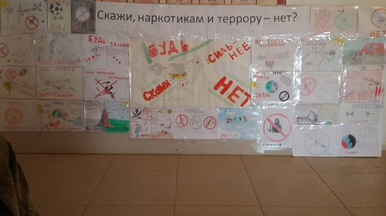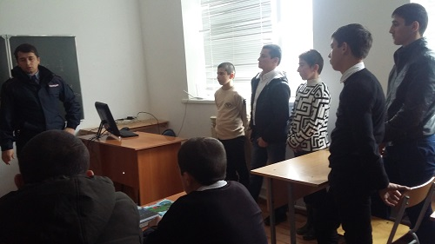
- Открытый классный час в 9-м классе: «Мы против террора». Кл рук –Ахмедова П.М. 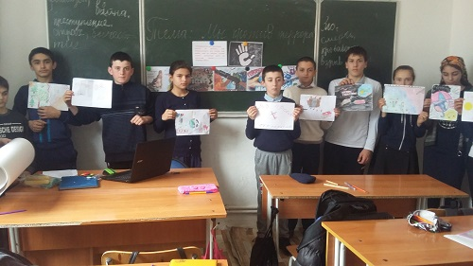
- В классах были проведены классные часы на тему: «Что такой этикет», «Кодекс поведения», «Красота ложная и настоящая».
- Прошла общешкольная акция «Мы выбираем жизнь» конкурс листовок, рисунков.
Все запланированные мероприятия в школе прошли по плану.
На методическом объединении классных руководителей был проведен анализ проведенной работы на каникулах классными руководителями с родителями учащихся.
Все классные руководители провели подворный плановый обход учащихся и родителей своего класса. Обновлены и утверждены планы воспитательной работы на з-ю четверть.

Зам дир по ВР: Абдусаламов А.Ш.

